Jy word uitgenooi na die tweede van ‘n reeks kreatiewe werkswinkels oor die viering van die kerklike jaar

Die jaar van God se genade

6-7 Mei 2019

Op aarde net soos in die hemel. Koninkrykstyd

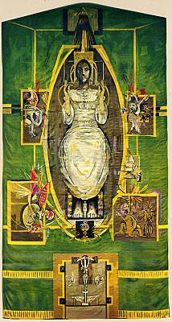

Daar word saam gedink en saam gewerk aan die viering van:

- Drie-eenheidsondag
- Koninkrykstyd
- Hervormingsondag
- Herdenking van afgestorwenes
- Hervormingsondag

Plek: NG Gemeente Suidoos-Pretoria/Stellastraat
H/v Olivier en Stellastraat, Waterkloof
Aanbieder: Dr André Bartlett
Koste: R380
VBO: 25 punte

